**LEERLINGENDEEL**

**Opdracht 1: Vergelijken**

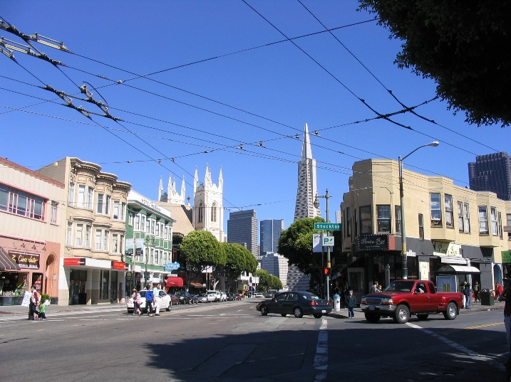

Foto 1.1: San Francisco in 2006 (© Joop van der Schee)

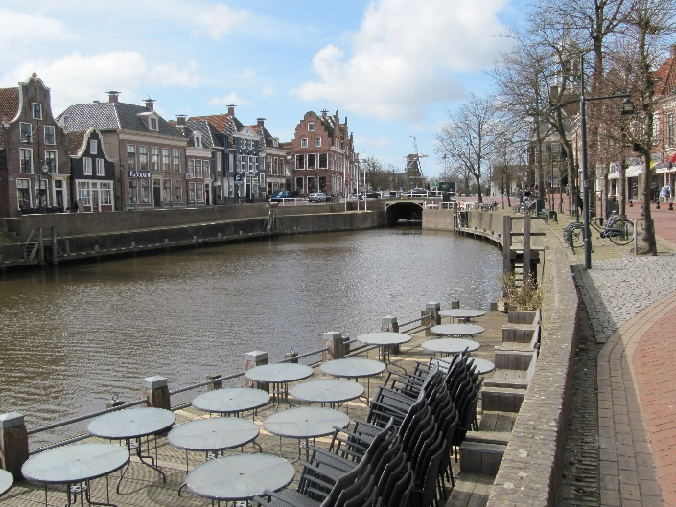

Foto 1.2: Dokkum in 2012 (© Joop van der Schee)

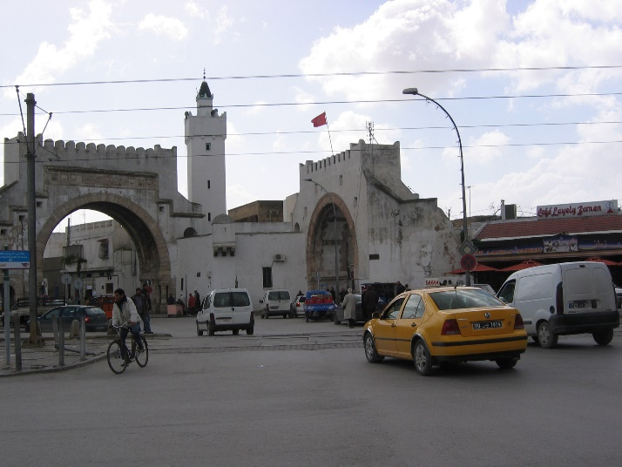

Foto 1.3: Tunis in 2007 (© Joop van der Schee)

De 3 foto’s tonen stukjes van verschillende steden. Plaatsen die in een aantal opzichten op elkaar lijken, maar ook in veel opzichten verschillen. Hoe komt dat? Het antwoord op deze vraag kun je bij aardrijkskunde leren vinden.

We beginnen met **beschrijven en vergelijken.** Hoe doe je dat eigenlijk?

1.1 Schrijf een signalementin het Nederlandsvan de plaats waar je school staat voor een leeftijdgenoot in een ander land. Noem minstens 5 trefwoorden.

1.2 Misschien vond je opdracht 1.1. gemakkelijk, misschien moeilijk. Maar je zult je vast afgevraagd hebben welke kenmerken van de plaats waar jouw school staat, belangrijk genoeg zijn om te noemen.

Geografen onderscheiden vaak de volgende criteria in een geografische beschrijving:

* Bevolkingskenmerken van een plaats

* Gebiedskenmerken van een plaats

Stel dat je school in Heerlen staat, dan kun je bijvoorbeeld deze criteria als volgt in een schema uitwerken aan de hand van wat je al weet, een atlas, schoolboeken en internet.

|  |  |
| --- | --- |
| **Geografische criteria** | **Heerlen** |
| Bevolkingskenmerken | De bevolking van de gemeente Heerlen is door de mijnsluitingen vanaf 1965 sterk afgenomen. Vooral tot 1995 is de bevolking sterk gekrompen. Daarna daalde het aantal inwoners minder sterk.. Volgens de gemeente Heerlen is het aantal inwoners tussen 1995 en 2025 afgenomen met 9,1%. Bron: <https://allecijfers.nl/gemeente/heerlen/>  Sinds 2023 groeit de bevolking weer licht |
| Gebiedskenmerken | 1. Heerlen ligt in Zuid- Limburg 20 km oostelijk van Maastricht.  2. Krijt-löss landschap doorsneden door rivieren en beken. |

Vul nu voor de plaats waar je school staat het schema met de geografische criteria in.

|  |  |
| --- | --- |
| **Geografische criteria** | **Plaats waar mijn school staat** |
| Bevolkingskenmerken |  |
| Gebiedskenmerken |  |

1.3 Er zijn heel veel verschillende bevolkings- en gebiedskenmerken. Voeg in onderstaand schema een andere bevolkingskenmerk dan inwonertal toe en een ander gebiedskenmerk dan ligging en landschap. Beschrijf die nieuwe kenmerken voor Heerlen en de plaats waar jouw school staat.

|  |  |  |
| --- | --- | --- |
| **Geografische criteria** | **Heerlen** | **Plaats waar mijn school staat** |
| Bevolkings-kenmerken | 1.De bevolking van de gemeente Heerlen is door de mijnsluitingen vanaf 1965 sterk afgenomen. Vooral tot 1995 is de bevolking sterk gekrompen. Daarna daalde het aantal inwoners minder sterk.. Volgens de gemeente Heerlen is het aantal inwoners tussen 1995 en 2025 afgenomen met 9,1%. Bron: <https://allecijfers.nl/gemeente/heerlen/>  Sinds 2023 groeit de bevolking weer licht  2. …………………………………………….. |  |
| Gebieds-kenmerken | 1.Heerlen ligt in Zuid- Limburg 20 km oostelijk van Maastricht.  2. Krijt-löss landschap doorsneden door rivieren en beken.  3. ……………………………………………….. |  |

1.4 Niet elke leerling zal bij opdracht 1.3 dezelfde bevolkings- en gebiedskenmerken gekozen hebben. Bespreek nu klassikaal de gekozen bevolkings- en gebiedskenmerken en bespreek of daar enige ordening in aan te brengen is.

1.5 Zou je als je in de toekomst een typering van een plaats of een gebied moet geven bevolkings- en gebiedskenmerken gebruiken voor het vergelijken van plaatsen en gebieden? Motiveer je antwoord.

**Opdracht 2: Relateren**

Bij aardrijkskunde gaat het om meer dan alleen gebieden beschrijven en vergelijken. We willen er ook achter komen, waarom de dingen die we zien, zo zijn als ze zijn. Dat **verklaren** doen we bij aardrijkskunde met twee soorten relaties: oorzaak-gevolg relaties en functionele relaties.

A. Oorzaak-gevolg relaties.

Wie kwaad doet kwaad ontmoet, is een gezegde. Er is in dit gezegde duidelijk sprake van een oorzaak en een gevolg. Het omgekeerde is trouwens ook een spreekwoord: wie goed doet, goed ontmoet. Een geografisch voorbeeld van oorzaak-gevolg relaties is dat overstromingen vooral daar plaats vinden, waar de zorg voor dijken en dammen niet goed is. Een ander voorbeeld is dat kindersterfte vooral voorkomt in landen waar de medische voorzieningen slecht zijn en armoede of oorlog heerst.

B. Functionele relaties.

In een sportteam kunnen verschillende spelers een verschillende functie hebben, bijvoorbeeld aanvaller of verdediger. Een verdeling van taken en functies zie je ook in een gezin of een bedrijf. Het bestaat ook tussen plaatsen en tussen landen. Omdat gebieden van elkaar verschillen, kunnen ze allerlei functies voor elkaar vervullen. Zo zijn er industriesteden en handelssteden, hoofdsteden en cultuursteden. Wat de ene stad maakt of levert, kan een andere kopen. Zo kan er een netwerk van samenwerkende steden ontstaan.

2.1 Lees de onderstaande informatie over de steden Gyeongju, Ulsan en Rotterdam. Beschrijf de functionele relaties tussen Ulsan en Gyeongju en tussen Ulsan en Rotterdam.

***Gyeongju****(280.000 inw.) ligt in Zuid-Korea ten westen van het Pomun-ji meer. Het was de hoofdstad van het Silla koninkrijk dat grote delen van Korea omvatte van de 7e tot 9e eeuw. Ongeveer 600 jaar geleden werd Seoel de hoofdstad van heel Korea en na 1945 van Zuid-Korea. Gyeongju telt veel culturele bezienswaardigheden zoals tempels, koningsgraven en musea. De stad trekt toeristen uit het hele land, maar vooral uit de grote industriesteden aan de zuidoostkust. Voor toeristen zijn vlakbij, aan het Pomun-ji meer, de recreatieve voorzieningen gebouwd die je op foto 2.1 ziet.*

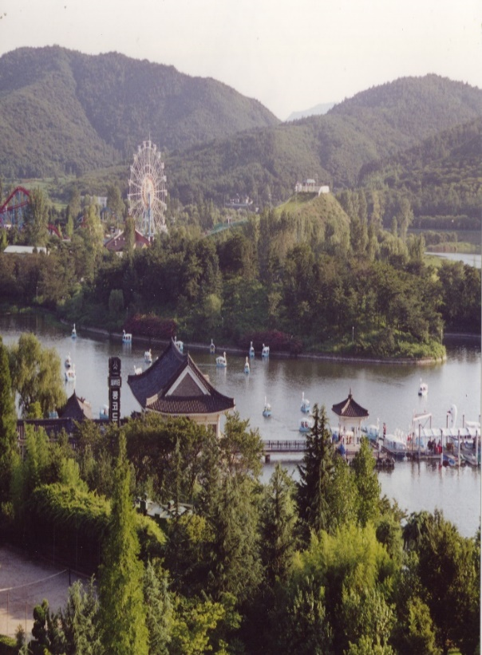

Foto 2.1: Recreatieve voorzieningen aan het Pomun-ji meer bij Gyeongju in 2000 (foto © Leon Vankan)

***Ulsan*** *(1,1 miljoen inwoners) ligt in Zuid-Korea aan de Japanse zee. Het is tegenwoordig een van de rijkste steden van Azië. Vanaf 1962 is er zware industrie met olieraffinage, chemische industrie en scheepsbouw. Hyundai bouwt er auto’s en schepen. De containerterminal in Ulsan was in 1995 net klaar, toen de Japanse stad Kobe door een zware aardbeving werd verwoest. Ulsan met zijn inmiddels enorm grote Hanjin transportbedrijf van containers heeft toen de functie van containerterminal van Kobe voor Oost-Azië overgenomen. Er is een containerdienst op Rotterdam. De opkomst van Ulsan 30 jaar geleden heeft geleid tot het verlies van scheepsbouw in Rotterdam, maar ook tot de groei van Rotterdam als containerhaven.*

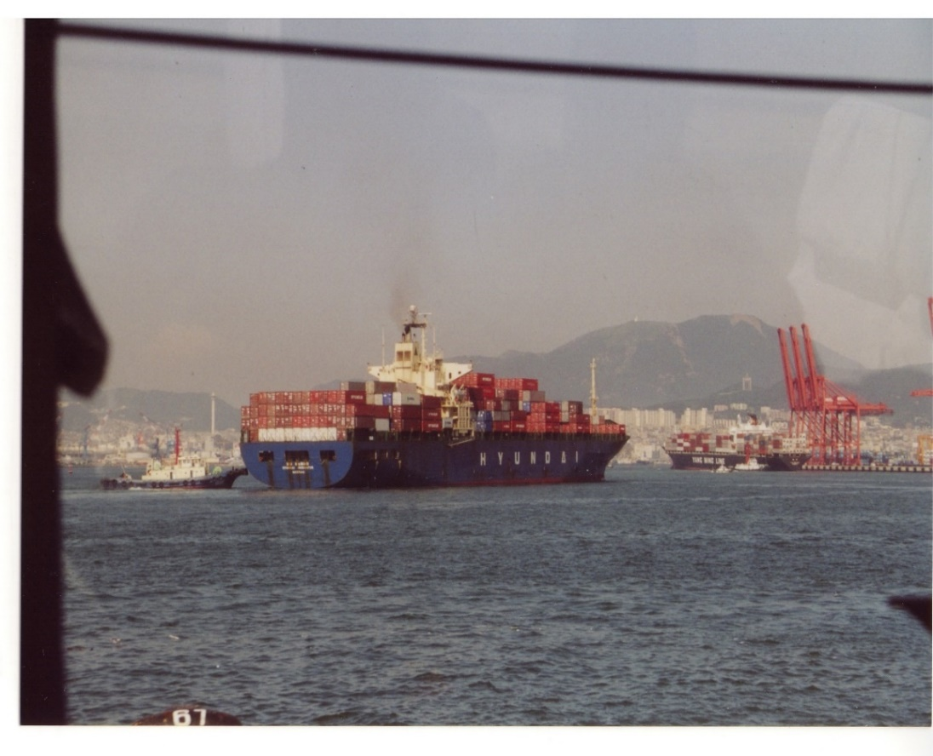

Foto 2.2: Ulsan in 2000 (foto © Leon Vankan)

***Rotterdam*** *(670.000 inwoners) ligt in de delta van Maas en Rijn. Het is het grootste haven- en industriecomplex van Europa. Je vindt er veel olieraffinage, chemische industrie en containerterminals. Rotterdam was tussen 1962 en 2004 de grootste haven ter wereld, maar deze positie is overgenomen door Shanghai. De rivieren Rijn en Maas en kanalen, verbinden de stad met industriegebieden in België, Duitsland en Midden-Europa. Rotterdam is ook door rail- en wegverbindingen verbonden met het Europese achterland. Naast een veerdienst op Engeland zijn er talloze containerdiensten, onder meer op Oost-Azië.*

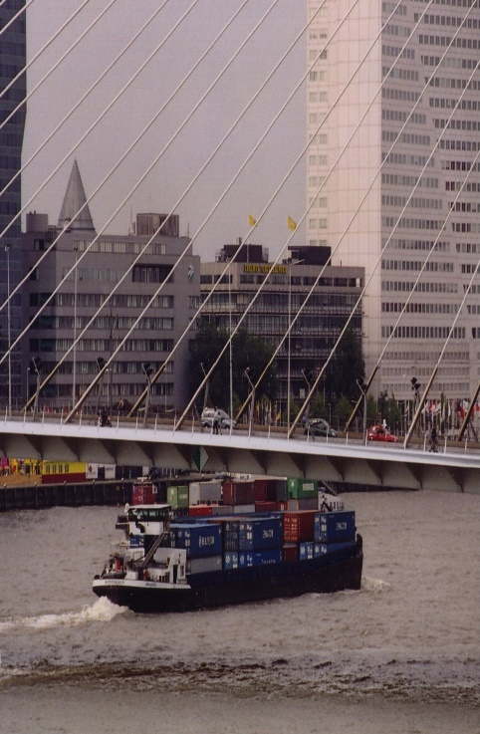

Foto 2.3: Container transport over de Nieuwe Maas in Rotterdam (foto © Leon Vankan)

2.2. In de tekst over Gyeongju, Ulsan en Rotterdam is sprake van nog twee steden, namelijk Kobe en Seoul. Geef in een schetskaart met pijlen de positie van deze vijf steden aan in hun relatienetwerk en beschrijf in de schetskaart kort de aard van de relaties.

2.3. Wat zijn belangrijke economische activiteiten (bedrijven) in de plaats waar jouw school staat? Wat is een oorzakelijke en/of functionele verklaring voor de vestiging van deze activiteiten?

**Opdracht 3: Veranderen van schaal**

Elke schaal heeft een eigen verhaal. Door in en uit te zoomen veranderen we ons beeld van de werkelijkheid. Op elke schaal zie je iets anders en vind je andere oorzaken. Daarom is het veranderen van schaal nodig als je een beter beeld van een gebied wilt krijgen.

Op jongere leeftijd heb je het begrip schaal vast al eens geleerd. Elke schoolatlas heeft wel een blad waarop eenzelfde gebied op grote en kleinere schaal wordt afgebeeld. Als je naar kaarten met een verschillende schaal kijkt, zie je dat kaarten met een kleinere schaal, bijvoorbeeld 1:1.000.000, een groter gebied laten zien en minder informatie tonen door vereenvoudiging en door het samenvoegen van categorieën dan een kaart met een grotere schaal, bijvoorbeeld 1:100.000. Op een wereldkaart is Nederland al bijna niet meer te zien, laat staan steden in Nederland. Op een kaart van een Nederlandse stad zie je veel details van zo’n stad, bijvoorbeeld wegen en belangrijke gebouwen, maar krijg je geen informatie over de omgeving van die stad.

3.1 Bij foto 3.1 staat dat de foto een aantrekkelijke strandvakantiebestemming toont. Ga door te veranderen van schaal na in hoeverre dit onderschrift juist is.

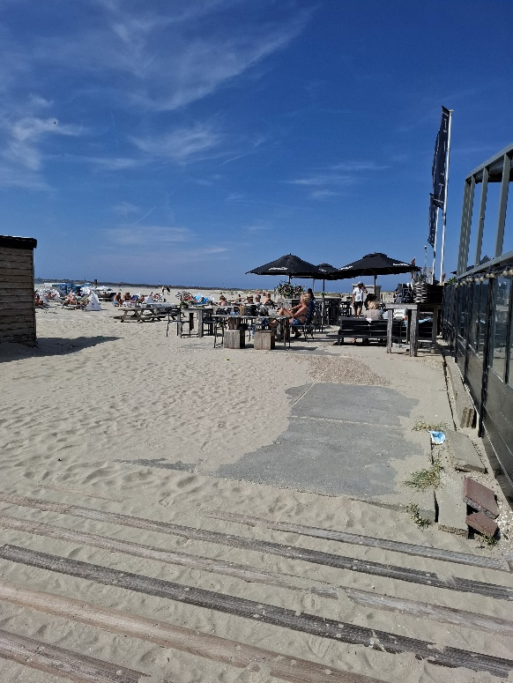

Foto 3.1: Lekker naar het strand in IJmuiden in 2025 (foto © Joop van der Schee)

3.2 Op elke schaal zie je iets anders en vind je andere oorzaken en gevolgen. Daarom is het veranderen van schaal nodig voor een vollediger beeld. Geef daar eens een voorbeeld van uit je eigen woonomgeving waarbij je inzoomt en een voorbeeld waarbij je uitzoomt.

3.3. ‘*Reizen laat je sprakeloos achter en verandert je dan in een verhalenverteller’* schreef Ibn Battuta, een Arabische ontdekkingsreiziger, die leefde tussen 1304 en 1368.

a) Is er bij reizen sprake van verandering van ruimtelijke schaal?

b) Is verandering van ruimtelijke schaal nodig om een goede geografische verhalenverteller te worden?

**Opdracht 4: Veranderen van analyseniveau**

Om een gebied te begrijpen moet je niet alleen weten waar het ligt, maar ook uit welke deelgebieden het gebied bestaat en tot welke gebieden het behoort. In Nederland is een dorp onderdeel van een gemeente. Die gemeente is onderdeel van een provincie. Provincies zijn bestuurlijke onderdelen van Nederland en Nederland is onderdeel van de EU. Naast bestuurlijke indelingen zijn er tallozen andere indelingen van gebieden, denk aan waterschappen of aan rechtspraak-arrondissementen (zie kaart).

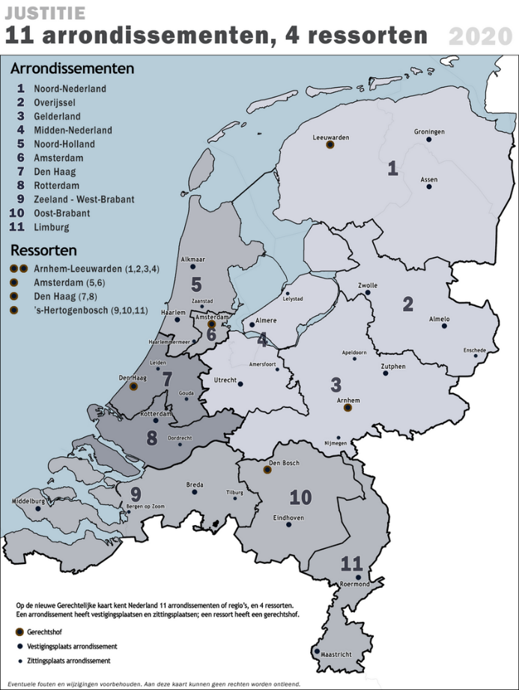

Figuur 4.1: Rechtspraakgebieden in Nederland in 2020

(© Janwillemvanaalst CC, BY-SA 4.0 via Wikimedia Commons)

Gebieden functioneren als een ruimtelijk systeem, waarbij elk gebied bestaat uit deelgebieden en deel uitmaakt van een groter geheel. Over de inrichting van een gebied kunnen echter op verschillende niveaus verschillende meningen bestaan.

4.1 Uit welke deelgebieden kan een dorp bestaan? Heeft een dorp ook een bestuur?

4.2. Artybash is een dorp met 600 inwoners in het Altaj gebergte in Rusland, gelegen aan het Teletskoye stuwmeer. Artybashligt op 51 graden NB en 87 graden OL in het Altaj gebergte. Aan alle kanten 4.000 km van zee en toch valt er 1000 mm. neerslag per jaar, omdat de westenwinden uit de Atlantische Oceaan er botsen er op oostenwinden uit de Grote Oceaan. Het meer zorgt voor relatief milde winters waardoor fruitteelt mogelijk is.

Het meer is onderdeel van het Altaisky natuurgebied, dat op de lijst staat van het UNESCO World Natural Heritage Sites. De bewoners van Artybash hopen dat meer toeristen uit Moskou dit schitterende natuurgebied gaan ontdekken

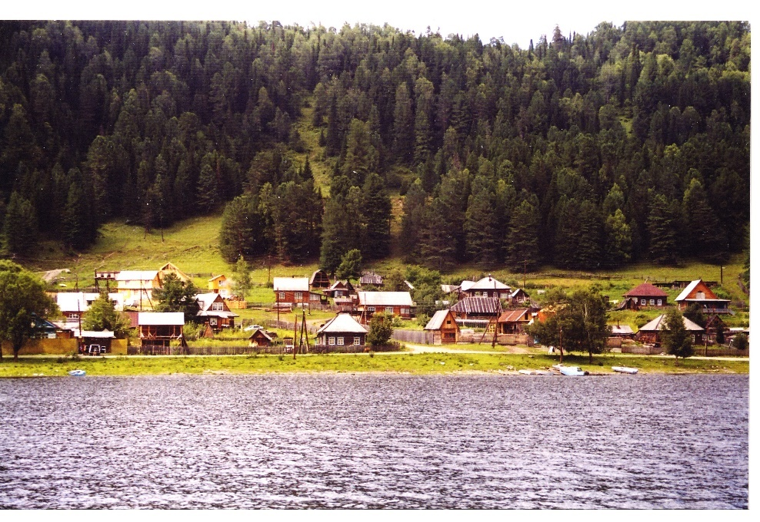

Foto 4.1: Artybash in 2003 (foto © Leon Vankan)

De huizen die je op foto 4.1 ziet, zijn gebouwd voor mensen die voor het water moesten wijken. Het stuwmeer ligt 434 met boven zeeniveau, is 78 km lang, 5 km breed en maximaal 325 meter diep. Er komen 70 riviertjes in uit en de afvoer van water verloopt via de rivier de Biya. Het stuwmeer is aangelegd voor de energievoorziening van Gorno Altaïsk, de hoofdstad van de autonome deelrepubliek Altaj, die net als andere deelrepublieken vanuit Moskou ooit de taak heeft gekregen een bijdrage te leveren aan de (defensie) industrie.

1. Om de aanleg van het stuwmeer te begrijpen moeten we verschillende analyseniveaus bekijken. Welk belang heeft Rusland bij het stuwmeer?
2. Wat is het belang van de Russische autonome republiek Altaj bij het stuwmeer?
3. Hoe zullen de mensen in Artybash hebben gereageerd op de aanleg van het stuwmeer?

4.3 Geef een Nederlands voorbeeld waaruit blijkt dat politieke conflicten ontstaan over de inrichting van een gebied doordat er op verschillende niveaus verschillende meningen domineren.

**Opdracht 5: Confronteren van dimensies**

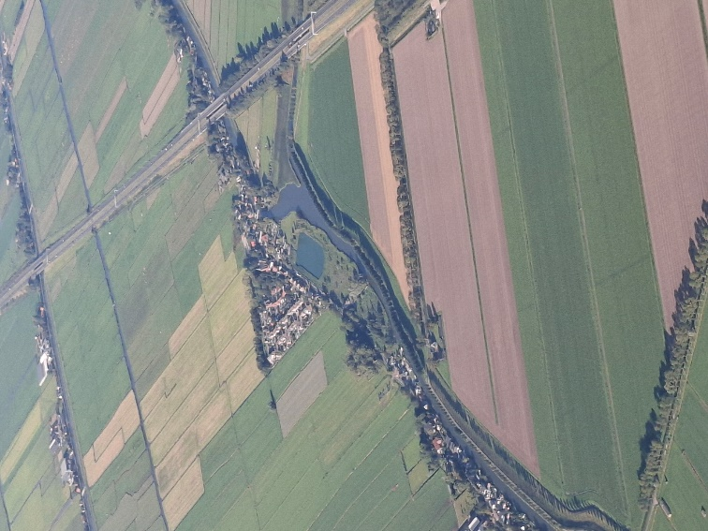

Foto 5.1: Agrarisch gebied ten noorden van Zaandam in 2025 (foto © Joop van der Schee)

Over landbouw, verstedelijking, migratie en vele andere geografische verschijnselen en processen kun je verschillend denken. Neem nou de landbouw in Nederland. Voor sommigen is de landbouw vooral een economische bedrijfstak waarbij mensen de natuur gebruiken ten behoeve van hun productie en consumptie en waarbij ze vooral letten op wat het kost en oplevert. Anderen kijken bij de landbouw vooral naar duurzaamheiden ecologisch verantwoord handelen. Weer anderen letten vooral op de sociale rechtvaardigheid als het bijvoorbeeld gaat om het al of niet verplicht stoppen van agrarische bedrijven. Kortom er zijn verschillende invalshoeken of dimensies: economie, natuur, politiek en cultuur. Wanneer mensen samen moeten beslissen, zie je vaak een conflict over wat het belangrijkst wordt gevonden.

5.1 Wat zou bedoeld worden met de culturele dimensie als je het hebt over de Nederlandse landbouw?

5.2 Geef een voorbeeld van twee conflicterende dimensies in je eigen woonomgeving.

**Opdracht 6: Geografische werkwijzen overzicht**

6.1 In bovenstaande opdrachten heb je vijf geografische werkwijzen kunnen bestuderen.

In onderstaand overzicht van geografische werkwijzen staan 6 zaken niet in het goed vakje. Verbeter het overzicht.

**Overzicht van de geografische werkwijzen**

|  |  |  |  |
| --- | --- | --- | --- |
|  | Doel | Vragen | Methode |
| 1.Vergelijken. | Geografische  beschrijving geven | Wat zijn kenmerkende aspecten? Wat zijn overeenkomsten en verschillen? | Concretiseren en lokaliseren van bevolkings- en gebiedskenmerken. |
| 2.Relateren. | Geografische verklaring zoeken | Waarmee hangt dit samen? Wat zijn oorzaken en gevolgen? | Problematiseren: confronteren van dimensies: natuur, economie, politiek en cultuur. |
| 3.Veranderen van ruimtelijke schaal. | Ruimtelijke geleding van (deel)gebieden opsporen | Wat zie je in detail en wat is het globale beeld? | Regionaliseren en zoneren: verschijnselen in- en toedelen. |
| 4.Wisselen van analyseniveau. | Completer geografisch beeld van een gebied geven | Wat is een relevante ruimtelijke context? | Inzoomen: detailleren en uitzoomen: vereenvoudigen |
| 5.Confronteren van dimensies. | Verantwoord geografisch oordeel geven. | Welke zienswijzen zijn dominant en welke andere zijn er? | Abstraheren en categoriseren van functionele en oorzakelijke relaties |

6.2 Geef in onderstaand schema aan, welke dimensie op de verschillende analyseniveaus dominant is in de Nederlandse samenleving als het gaat om de oplossing van het stikstofprobleem.

|  |  |  |  |  |
| --- | --- | --- | --- | --- |
| **Dimensies**  **en**  **Analyseniveaus** | **Natuur**  Ecologisch verantwoord | **Economie**  Economische  doelmatigheid | **Politiek**  Sociaal  rechtvaardig | **Cultuur**  Tolerant in zingeving |
| **Macro niveau:**  **Europese Unie** |  |  |  |  |
| **Meso niveau: Nederland** |  |  |  |  |
| **Micro niveau:**  **Agrarische gemeente in Nederland** |  |  |  |  |

6.3 Lees[1]onderstaand fragment uit een vakantieblog. Welke geografische werkwijzen zitten er in verstopt en welke ontbreekt?

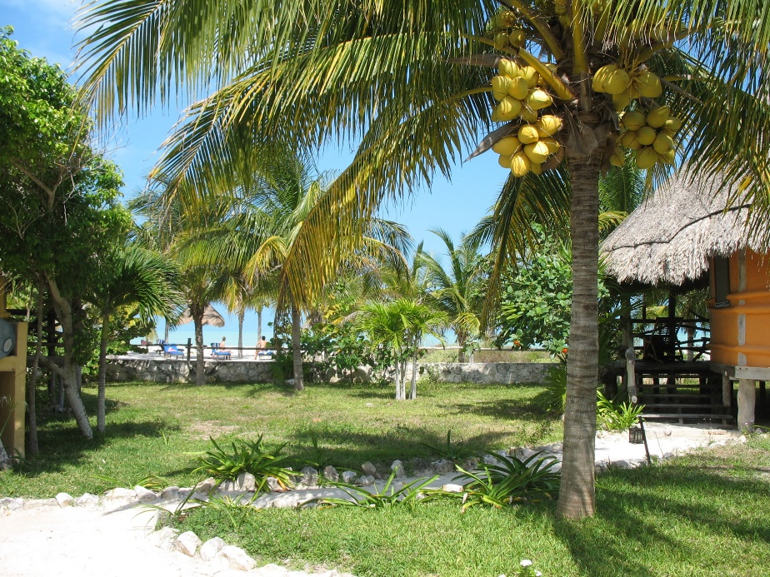

Foto 6.1: Isla Holbox in 2008 (foto © Joop van der Schee)

“*Na het zien van het aantrekkelijk plaatje op foto 6.1. in een opwelling een 8-daagse vakantie geboekt naar Isla Holbox. Leuk er even op uit. Echt zin in.*

*Maar waar ligt dat Isla Holbox eigenlijk?*

*Google maps geeft na wat uitzoomen informatie: Mexico. Meteen de eerste tegenvaller: het is een lange vliegreis. Meer dan 8 uur vliegen. Stom, waarom heb ik zo snel geboekt? Kan ik er nog van af? Nee, helaas niet. Was Kreta of Tenerife niet beter geweest? In ieder geval is dat minder lang vliegen! En het heeft toch hetzelfde klimaat? Nou ja, maar eens zien wat het wordt.*

*De heenreis heeft meteen een onaangename verrassing in petto. We stranden in Cancun. We kunnen niet verder vanwege een heftige storm in de Golf van Mexico. Dat betekent een overnachting in een hotel in Cancun en afwachten tot de storm geluwd is. Een of meer vakantiedagen verloren?*

*Ach, het valt mee, een dagje lokale cultuur snuiven in Cancun blijkt ook best aardig. De volgende dag is de wind gaan liggen. Dus op pad naar onze vakantieplek. Na een urenlange bustocht van Cancun naar Chiquila worden we met een mini-speedboot, waar we met z’n tweeën en onze twee vliegtuigkoffers net inpassen, overgezet van Chiquila naar Isla Holbox. Heel spectaculair!*

*Op het eiland aangekomen ben je in een totaal andere wereld: een zandbank met een dorp er op, mangrovebossen, palmbomen en veel strand. De temperatuur van de lucht en ook van het zeewater zijn erg hoog. De fauna met onder meer flamingo’s en pelikanen is bijzonder interessant. Het eiland blijkt een grotendeels autovrij ecologisch reservaat. We krijgen een leuk uitziende hut toegewezen met hangmatten, een bed met klamboe en een ecologisch toilet. Daarna verkennen we elke dag een stuk van het eiland. We lopen heel wat af langs het strand. Wel in de ochtend en de avond, want overdag is het echt te heet. Af en toe gaan we zwemmen om een beetje af te koelen. Minder leuk zijn de vele steekvliegjes die ons proberen lek te prikken.* *Ook stinkt het op sommige plekken flink naar rottend afval (foto 6.2).*

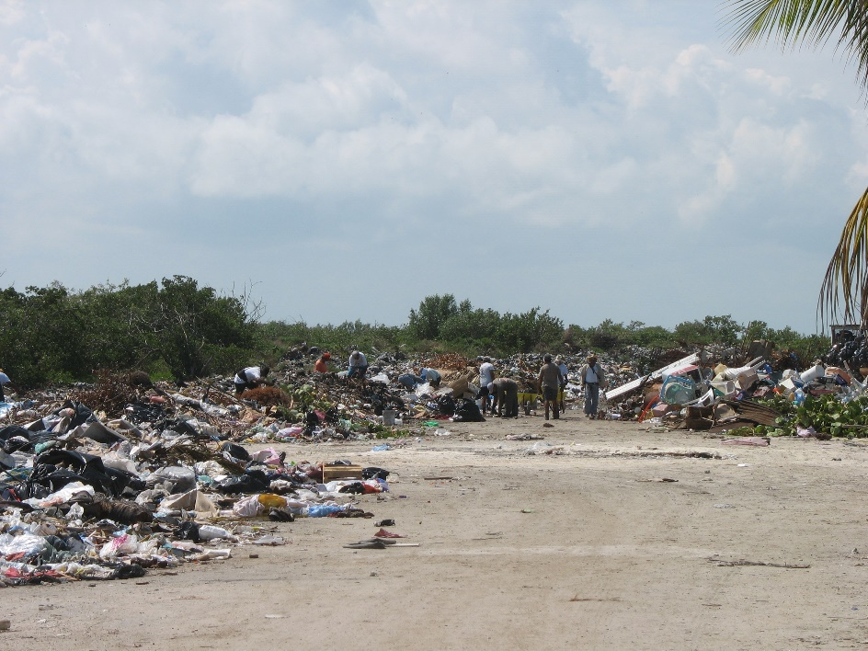

Foto 6.2: Isla Holbox in 2008 (foto © Joop van der Schee)

*Op diverse plaatsen langs het strand zijn werklui bezig hotels te repareren (foto 6.3). De enorme schade is ontstaan na een orkaan.*

*De dagen vliegen om. En dan is het ineens weer voorbij en wacht het vliegtuig naar Schiphol. Onverantwoord al dat gevlieg voor een vakantie, vinden sommige kennissen bij thuiskomst. Maar de vliegtocht en de prijs vielen eigenlijk best mee. En een keer in je leven moet je toch eens in de tropen geweest zijn?“*

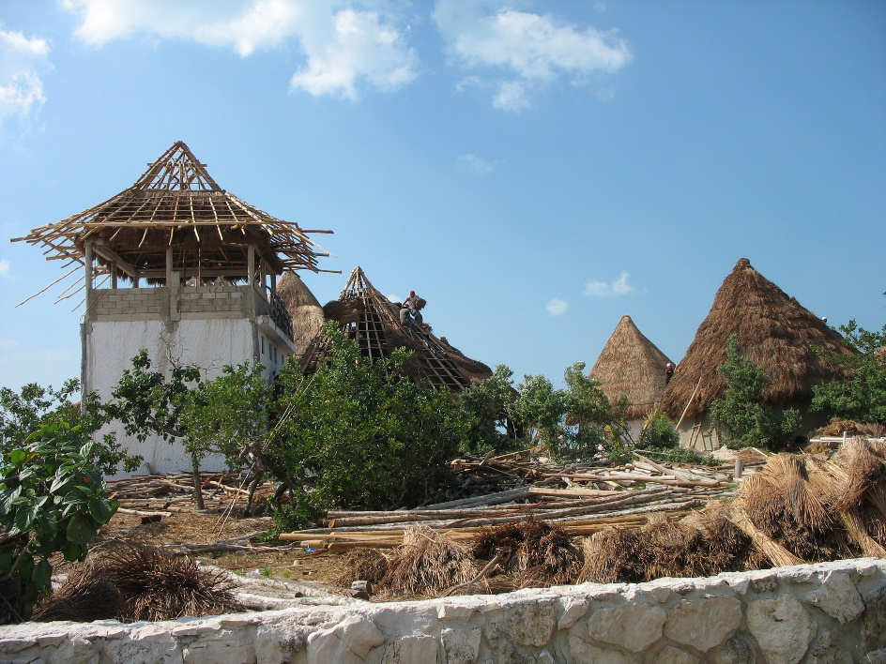

Foto 6.3: Isla Holbox in 2008 (foto © Joop van der Schee)

1.